 LENGUAJE DE SEÑAS

ASOCIACION METROPOLITANA DE CHILE
Nombre: _______________________________________________________
Club: __________________________________________________________
La lengua de señas, es una lengua natural de expresión y configuración gesto-espacial y percepción visual, gracias a la cual los sordos pueden establecer un canal de comunicación con su entorno social, ya sea conformado por otros sordos o por cualquier persona que conozca la lengua de señas empleada. En la antigüedad a las personas sordas que utilizaban las señas para comunicarse se les reprimía y se les obligaba a aprender y utilizar la lengua oral.
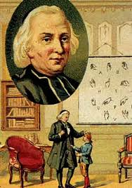
En el año 1755 el Abbe Charles de L´Epée en Paris, Francia, tiene un encuentro fortuito con dos gemelas sordas que se comunicaban entre sí por gestos, y se dio cuenta que esos gestos eran un código con un significado lo que despierta su interés y su deseo de profundizar en el tema de los sordos. A través de este acontecimiento la educación de las personas sordas comienza a cambiar: se le da una importancia a la enseñanza en lengua de señas. A partir de este momento se crean las escuelas de sordos en distintas partes del mundo.
La Primera Escuela de Sordos de Chile fue fundada en 1852 y hoy es llamada Escuela de Niños Sordos Anne Sullivan. La Lengua de Señas Chilena consta de aproximadamente unas 3.000 señas que, solas o conjuntas, tienen significado. La Lengua de Señas Chilena, al igual que muchas otras lenguas, no es uniforme a nivel nacional, ya que se desarrolla de acuerdo a la realidad geográfica, histórica, política, económica, social y cultural de determinados lugares.
En el mundo hay alrededor de 70 millones de personas con pérdida auditiva: hipoacúsicos (personas que presentan algún tipo de pérdida auditiva) y sordos profundos. Las personas hipoacúsicas pueden utilizar tanto la lengua oral como la lengua de señas, mientras que las personas sordas profundas tienen como su principal medio de comunicación la lengua de señas.
Las lenguas de señas no son una simple mímica ni tampoco una reproducción visual de una palabra, frase u oración. Tienen gramática compleja, creativa y productiva como la de cualquier otra lengua natural. Al igual que cualquier otra lengua, la lengua de señas posee su propia fonología: ésta puede analizarse en principalmente cuatro parámetros básicos:
- Configuración. Forma que adquiere la mano para realizar un signo
- Orientación de la mano: palma hacia arriba, hacia abajo, hacia el signante.
- Lugar de articulación. Lugar del cuerpo donde se realiza el signo: boca, frente, pecho, hombro.
- Movimiento. Movimiento de las manos al realizar un signo

Las personas sordas de casi todo el mundo usan un grupo de señas para representar las letras del alfabeto con el que se escribe la lengua oral del país. Es esto lo que se denomina alfabeto manual o alfabeto dactilológico. En Chile, el dactilológico está compuesto por 27 señas.

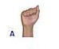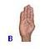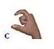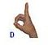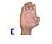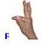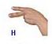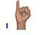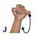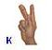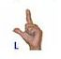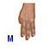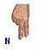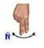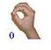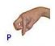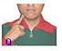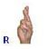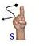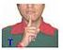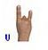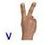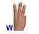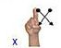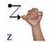
El dactilológico o alfabeto manual se utiliza para deletrear nombres, apellidos, siglas, etc. Cuando las personas sordas se comunican con las demás personas utilizan las SEÑAS como tal. La lengua de señas siempre está acompañada de una adecuada expresión facial y corporal.

Colegio Guillermo Gonzales Heinrich
Cuenta con un proyecto de integración para personas con pérdida auditiva para que se relacionen en igualdad de condiciones que sus compañeros oyentes. Este proyecto de integración cuenta con distintos mecanismos para su funcionalidad, por ejemplo, adecuaciones curriculares (mayoritariamente a nivel de evaluaciones y captura de información mediante el lenguaje de señas), jornadas obligatorias después de la jornada escolar, de apoyo pedagógico en el área de lectura y otras áreas que se vean debilitadas dependiendo de cada estudiante. Además, se realizan talleres de reforzamiento en el aula y módulos de especialidad, todos realizados por parte de profesoras de educación diferencial.

Diccionario de Lengua de Señas
Animal | Abeja | Araña | Buey | Burro | Caballo | caracol
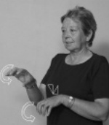 | 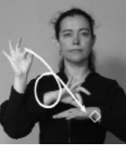 | 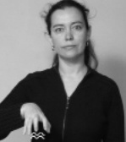 | 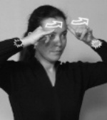 | 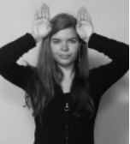 | 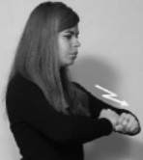 | 
Ciervo | Cocodrilo | Conejo | Culebra | Chancho | Chivo | Dinosaurio
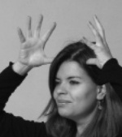 | 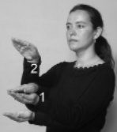 | 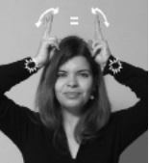 | 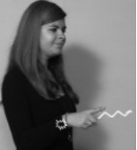 |  |  | 
Elefante | Garrapata | Gato | Hamster | Hipopotamo | Jabalí | Jirafa
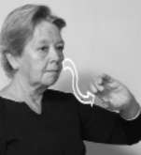 |  |  |  | 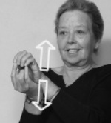 | 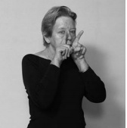 | 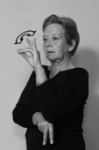
Lagartija | Loro | Llama | Mono | Mosca | Oso | Oveja
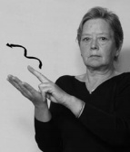 | 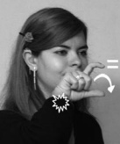 | 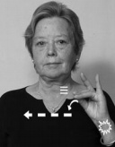 |  |  | 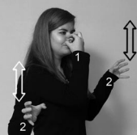 | 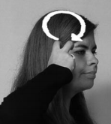
Mamá | Papá | Hermano/a | Hijo/a | Abuelo/a | Enero | Febrero
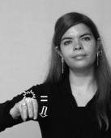  Marzo | 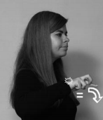  Abril |   Mayo | 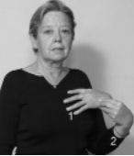  Junio | 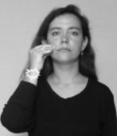  Julio | 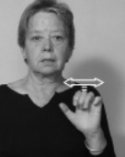  Agosto | 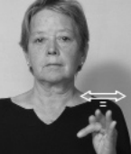  Septiembre
 | 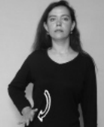 | 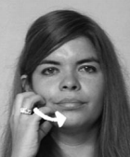 | 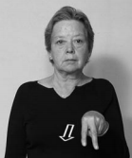 |  | 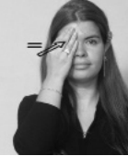 | 
Octubre | Noviembre | Diciembre | Dios | Fe | Jesús | Amor
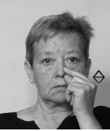 | 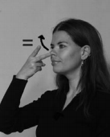 | 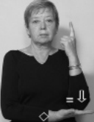 |  |  |  | 
Alegria | Miedo | Salvar | Santo | Corazón | Conocer | Ayudar
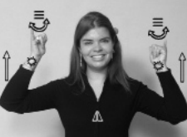 | 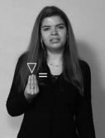 |  |  |  | 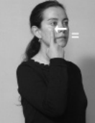 | 